Estadística y probabilidad

Contenidos

- Distribuciones estadísticas. Tablas de frecuencias.
Variable, población y muestra
Frecuencia absoluta y relativa
Porcentajes y ángulos

- Gráficos estadísticos.
Diagrama de barras
Diagrama de sectores
Pictogramas

- Experimentos aleatorios.
Sucesos. Espacio muestral
Diagramas de árbol
Unión de sucesos
Intersección de sucesos

- Probabilidad.
Noción de probabilidad
Regla de Laplace

Objetivos
- Recoger datos para un estudio estadístico.
- Organizar los datos en tablas de frecuencia absoluta y relativa.
- Construir e interpretar diversos gráficos estadísticos. Diagramas de barras, líneas poligonales, diagramas de sectores.
- Distinguir sucesos de un experimento aleatorio.
- Calcular probabilidades sencillas.

Autora: Eva Mª Perdiguero Garzo | Bajo licencia
 | Creative Commons
 | Si no se indica lo contrario.
Antes de empezar

Visiona el video que aparece a la derecha y contesta a las siguientes preguntas:

¿Cuál es la definición de Estadística desde el siglo XVIII?

¿Cuál es la definición de Estadística en la actualidad?

¿Dónde comenzaron a hacerse las encuestas con fines electorales?

Haz clic sobre el botón que tienes debajo del vídeo que has visto.

algunos gráficos

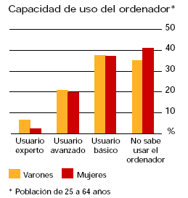 | 1.- ¿Qué tanto por ciento de mujeres no sabe usar el ordenador?  2.- ¿Qué tanto por ciento de varones es un usuario experto?  3.- ¿Cuáles son los tanto por cientos en usuario básico?
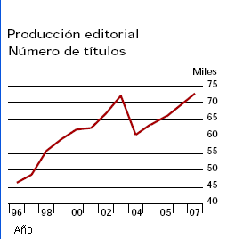 | 1.- ¿Qué representa el gráfico?  2.- ¿Cuál es la mayor producción que se alcanzó y cuándo?  3.- ¿Cuál es la menor producción que se alcanzó y cuándo?

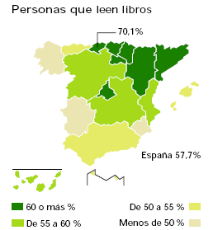 | 1.- ¿Dónde se leen más libros?  2.- ¿En qué comunidades se lee menos de un 50%?  3.- ¿Qué tanto por ciento de personas leen libros en nuestra comunidad?
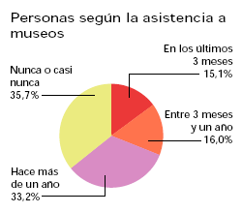 | 1.- ¿Cada cuanto tiempo visitan la mayoría de las personas un museo?  2.- ¿Qué tanto por ciento de personas han ido a un museo en los últimos 3 meses?

Haz clic en la siguiente imagen:

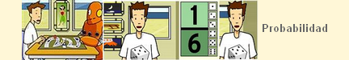

Contesta a las siguientes preguntas:

1.- ¿Cuál es la probabilidad de sacar un seis al lanzar un dado?

2.- ¿Cuál es la probabilidad de sacar dos seises al lanzar dos dados?

 | Pulsa |  | para ir a la página siguiente.
- Distribuciones estadísticas

  - Variable, población y muestra

Lee el texto de pantalla. En el ejemplo sobre cuánto caminan diariamente los alumnos de un instituto…
CONTESTA ESTAS CUESTIONES: | RESPUESTAS
¿Cuál es la población?
¿Cuál es la muestra?
¿Cuál es la variable?

Observa la escena de la derecha, tienes 3 actividades que realizar. Para seleccionar cada una de las actividades haz clic sobre el menú desplegable que tienes en la parte superior de la
escena o bien al ir avanzando sobre la flecha: |  | o | .  Otro ejemplo

Según vayas realizando las actividades completa el siguiente cuadro:

En la escena elige en el menú: |  | ¿Cuánto caminas?
 | Se quiere estudiar cuánto caminan diariamente los alumnos de secundaria de un determinado instituto. |  | Población
 |  |  | Muestra
 |  |  | Variable

En la escena elige en el menú: |  | Programa favorito
 | Antonio se pregunta cuál será el programa de TV preferido por su familia. |  | Población
 |  |  | Muestra
 |  |  | Variable

En la escena elige en el menú: |  |  |  |  | Distribución universitaria
 |  | Del total de matriculados por primera vez en la universidad en el año 2004, el 49,2% escoge licenciaturas, el 23,6% diplomaturas, 15,5% estudios técnicos (arquitectura e ing. Técnica) el 10,9% arquitectura e ingeniería y el 0,8% escoge carreras mixtas. |  |  |  | Población
 |  |  |  |  |  | Muestra
 |  |  |  |  |  | Variable
 | Pulsa en el botón |  |  | para hacer unos ejercicios.

¿Cuáles son la población y la variable estudiadas?
¿Cuáles son la población y la variable estudiadas?
¿Cuáles son la población y la variable estudiadas?
¿Cuáles son la población y la variable estudiadas?

Comprueba tus respuestas con las soluciones que puedes ver en la misma escena.

 | Pulsa |  | para ir a la página siguiente.
  - Frecuencia absoluta y relativa

Lee en pantalla los contenidos que aparecen.
CONTESTA ESTAS CUESTIONES: | RESPUESTAS
¿Qué es la frecuencia absoluta?
¿Qué es la frecuencia relativa?
¿Cómo se calcula el tanto por uno?

Observa los ejemplos que encuentras a la izquierda, tienes tres en total para pasar de unos a otros haz clic sobre los botones que aparecen encima de la escena y completa las siguientes tablas:
Color preferido |  |  |  |  | Estaturas en cm |  |  |  |  | Nº de calzado
Color | Fr.  Abs. | Fr.  Rel. | T. por 1  o prob. |  | Intervalos | Fr.  Abs. | Fr.  Rel. | T. por 1  o prob. |  | Nº | Fr.  Abs. | Fr.  Rel. | T. por 1  o prob.

Pulsa en el botón |  | para hacer unos ejercicios.

Realiza tantos ejercicios como quieras para entenderlos bien, copia uno de cada a continuación:
Ejercicio tipo 1
Esta es la tabla de un estudio estadístico en el que la variable solo toma tres valores o tramos. ¿Sabes completar todas las casillas?
   | Frecuencia absoluta | Frecuencia relativa o prob.
  Total N
Ejercicio tipo 2
Esta es la tabla de un estudio estadístico en el que la variable solo toma tres valores o tramos. ¿Sabes completar todas las casillas?
   | Frecuencia absoluta | Frecuencia relativa o prob.
  Total N
Ejercicio tipo 3
Esta es la tabla de un estudio estadístico en el que la variable solo toma tres valores o tramos. ¿Sabes completar todas las casillas?
   | Frecuencia absoluta | Frecuencia relativa o prob.
  Total N

 | Pulsa |  | para ir a la página siguiente.
  - Porcentajes y ángulos

Lee en pantalla la información que aparece y completa la siguiente frase.

Porcentaje = _____________ · 100
Ángulo = ________________ · 360º.
La suma de las frecuencias relativas es _____. La suma de los porcentajes es ______ y la suma de los grados es _______

Observa los ejemplos que encuentras a la izquierda, tienes tres en total para pasar de unos a otros haz clic sobre los botones que aparecen encima de la escena.

Práctica hasta que hayas entendido todos los ejemplos.

Pulsa en el botón |  | para hacer unos ejercicios.

Práctica realizando tres ejercicios de cada y después completa los siguientes:
Ejercicio tipo 1
Esta es la tabla de un estudio estadístico en el que la variable solo toma tres valores o tramos. ¿Sabes completar todas las casillas?
   | Frecuencia absoluta | % | Ángulos en grados
  Total N
Ejercicio tipo 2
Esta es la tabla de un estudio estadístico en el que la variable solo toma tres valores o tramos. ¿Sabes completar todas las casillas?
   | Frecuencia absoluta | % | Ángulos en grados
  Total N
Ejercicio tipo 3
Esta es la tabla de un estudio estadístico en el que la variable solo toma tres valores o tramos. ¿Sabes completar todas las casillas?
   | Frecuencia absoluta | % | Ángulos en grados
  Total N

Ha llegado el momento de comprobar todo lo que has aprendido. Realiza los siguientes ejercicios sin el ordenador. Una vez que los tengas hechos el profesor te dirá si puedes comprobarlos con el ordenador utilizando las escenas de Descartes con las que has trabajado.

EJERCICIOS
1. Di cuales son la población y las variables de cada gráfico.

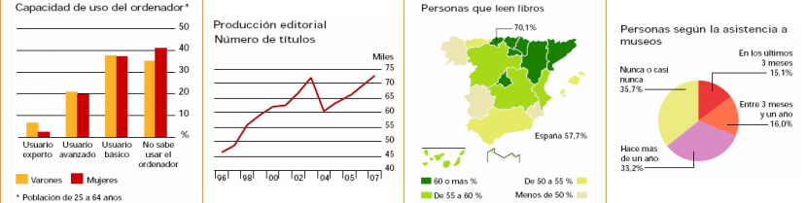

2. Completa cada una de las siguientes tablas

 | Frecuencia absoluta | Frecuencia relativa o prob |  |  | Frecuencia absoluta | Frecuencia relativa o prob |  |  | Frecuencia absoluta | Frecuencia relativa o prob
Rojo |  |  |  | [150, 160) |  |  |  | 36
Verde |  |  |  | [160, 170) |  |  |  | 37
Azul |  |  |  | [170, 180) |  |  |  | 38
Total N |  |  |  | Total N |  |  |  | Total N

3. Completa las siguientes tablas de porcentajes y grados

 | Frec.  absoluta | % | Ángulos en grados |  |  | Frec.  absoluta | % | Ángulos en grados |  |  | Frec.  absoluta | % | Ángulos en grados
Rojo |  |  |  |  | [150, 160) |  |  |  |  | 36
Verde |  |  |  |  | [160, 170) |  |  |  |  | 37
Azul |  |  |  |  | [170, 180) |  |  |  |  | 38
Total N |  |  |  |  | Total N |  |  |  |  | Total N

 | Pulsa |  | para ir a la página siguiente.

- Gráficos estadísticos.
- Diagrama de barras
Haz clic para ver un video sobre gráficos.

CONTESTA ESTAS CUESTIONES: | RESPUESTAS
¿Quién inventó los gráficos estadísticos?

¿A qué se dedicaba dicha persona?

¿Cómo inventó los gráficos estadísticos?

Lee en pantalla la explicación que aparece, interactúa con la escena de la derecha y completa el siguiente ejercicio:
Alturas de 30 alumnos
Variable | Recuento | Diagrama de Barras  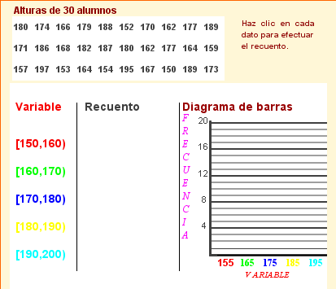
[150,160)
[160, 170)
[170, 180)
[180, 190)
[190, 200)

Pulsa en el botón |  | para hacer unos ejercicios.

Haz varios ejercicios hasta que entiendas cómo se hacen. Copia luego uno de cada tipo.

Color preferido
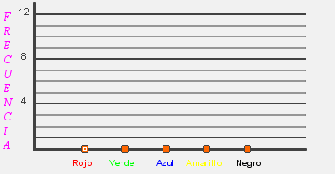

Estaturas en cm
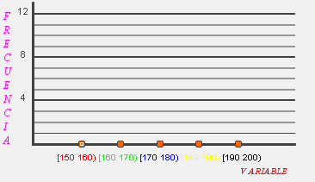

Nº de calzado

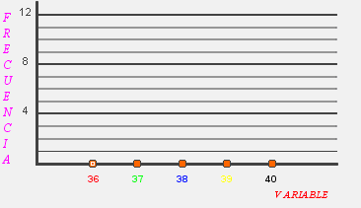

CONTESTA ESTAS CUESTIONES: | RESPUESTAS
¿Cómo se llaman los diagramas estadísticos que acabas de dibujar?
¿Y la línea que se dibuja en la parte superior?
¿Qué se representa en el eje horizontal? ¿Y en el vertical?

 | Pulsa |  | para ir a la página siguiente.

- Diagrama de sectores

Lee en pantalla la explicación

CONTESTA ESTAS CUESTIONES: | RESPUESTAS
¿Cómo se llama el gráfico estadístico que aparece?
Escribe la fórmula que te permite calcular el ángulo de cada sector.

Observa e investiga la escena de la derecha, haz clic sobre |  | para aumentar o
disminuir el número de veces que aparece un dato. ¿Puedes cambiar los datos para que dos de los sectores que aparecen sean iguales? ___________________________________________

Pulsa en el botón |  | para hacer unos ejercicios.

Observa que en la escena no hay hueco para escribir la frecuencia absoluta, tienes que hacer las cuentas aquí en el papel y luego comprobar si lo has hecho bien introduciendo en la escena el ángulo. Haz dos ejercicios de cada tipo:

 | Fr. absoluta | grados |  |  | Fr. absoluta | grados |  |  | Fr. absoluta | grados
Rojo |  |  |  | [150, 160) |  |  |  | 36
Verde |  |  |  | [160, 170) |  |  |  | 37
Azul |  |  |  | [170, 180) |  |  |  | 38
Amarillo |  |  |  | [180, 190) |  |  |  | 39
Negro |  |  |  | [190, 200) |  |  |  | 40
Total N |  |  |  | Total N |  |  |  | Total N

 | Fr. absoluta | grados |  |  | Fr. absoluta | grados |  |  | Fr. absoluta | grados
Rojo |  |  |  | [150, 160) |  |  |  | 36
Verde |  |  |  | [160, 170) |  |  |  | 37
Azul |  |  |  | [170, 180) |  |  |  | 38
Amarillo |  |  |  | [180, 190) |  |  |  | 39
Negro |  |  |  | [190, 200) |  |  |  | 40
Total N |  |  |  | Total N |  |  |  | Total N

 | Pulsa |  | para ir a la página siguiente.

- Pictogramas

Lee la información que aparece en pantalla y:

CONTESTA ESTAS CUESTIONES: | RESPUESTAS
¿Qué es un pictograma?

¿Qué tipo de variables se representan con los pictogramas?

Observa e investiga la escena de la derecha, tienes que completar 2 ejemplos, debes pasar de
unos a otros haciendo clic en el botón correspondiente: |  | .

Ha llegado el momento de comprobar todo lo que has aprendido. Realiza los siguientes ejercicios sin el ordenador. Una vez que los tengas hechos el profesor te dirá si puedes comprobarlos con el ordenador utilizando las escenas de Descartes con las que has trabajado.

EJERCICIOS

4. a) Halla el diagrama de barras de los datos:
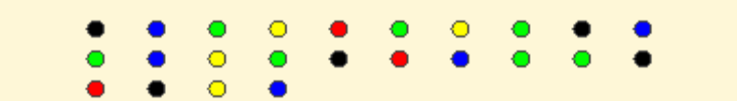

b) Agrupa las estaturas en intervalos de longitud 10 cm, desde 150 a 200. Dibuja la línea poligonal.
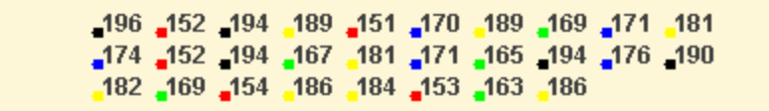

c) Dibuja el diagrama de sectores de los siguientes datos obtenidos al preguntar sobre el número de calzado en una encuesta.
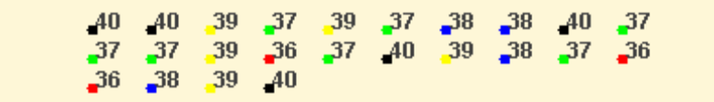

Seguimos en la página de Pictogramas.

Pulsa en el botón |  | para interpretar algunos gráficos.
Debes ir haciendo uno a uno los ejercicios de interpretación que aparecen en la escena de tu ordenador y que se recogen en el cuadro de EJERCICIOS siguiente

EJERCICIOS

5. Responde a las preguntas sobre el gráfico:
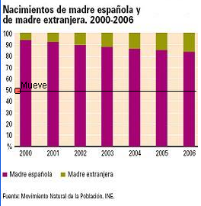 | 1. El porcentaje de nacimientos de madre extranjera, ¿aumenta o disminuye con el paso de los años?
 | 2. ¿Cuál es el porcentaje de nacimientos de madre española en el 2002? ¿Y el de madre extranjera ese mismo año?

6. Responde a las preguntas sobre el gráfico:
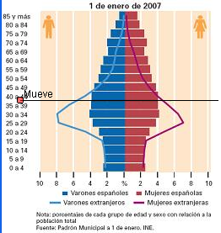 | 1. ¿Qué tramo de edad tiene más varones extranjeros? ¿Y mujeres extranjeras?
 | 2. Los varones y mujeres españoles son casi iguales en cada tramo hasta cierta edad. ¿A partir de qué edad hay más mujeres que varones españoles?

7. Responde a las preguntas sobre el gráfico:
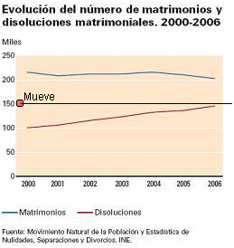 | 1. ¿Cuántos matrimonios hubo en el año 2006?
 | 2. ¿Cuál fue el número de disoluciones ese mismo año?

EJERCICIOS

8. Responde a las preguntas sobre el gráfico:
 | 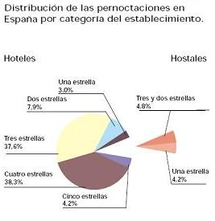 | 1. ¿En qué tipo de establecimiento hubo más pernoctaciones?
 |  | 2. ¿Cuál fue el porcentaje de pernoctaciones en hostales?

9. Responde a las preguntas sobre el gráfico:
 | 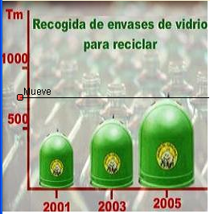 | Escribe un resumen de la información que nos aportan los pictogramas.

Si en la escena continúas pulsando la flecha de avanzar: |  | verás las soluciones de
estos ejercicios. Corrige tus respuestas con las soluciones.

INVESTIGA y APLICA LO APRENDIDO

Pregunta a tus compañeros y compañeras qué refresco les gusta más. Haz una tabla que recoja los datos y después un pictograma.

 | Pulsa |  | para ir a la página siguiente.

- Experimentos aleatorios
- Sucesos. Espacio muestral.

Lee la información que aparece en pantalla y completa las siguientes frases:
- Un experimento aleatorio son aquellos en los que _______________________ predecir el _____________________.
- El conjunto de __________________________ de un experimento aleatorio se llama espacio muestral, y cada uno de esos posibles resultados es un __________ elemental.
- Un suceso es cualquier ________________________ muestral, se verifica cuando ocurre cualquiera de los _________________ que lo forman.
- Hay un suceso que se _________________, el suceso seguro que es el mismo espacio muestral.

Observa los ejemplos que encuentras a la derecha, tienes tres en total. Completa la siguiente información:
Experimento |  | Sucesos elementales
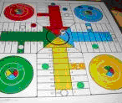 | Se lanza un dado y observamos el resultado.
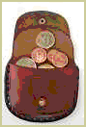 | Se lanza una moneda y observamos el resultado
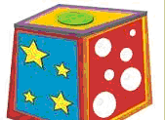 | Se extrae una bola y observamos su color.

Pulsa en el botón |  | para hacer unos ejercicios variados.

Copia a continuación el resultado de dos de los ejercicios que has realizado, dibujando la tirada en la columna izquierda y marcando con un círculo la opción correcta (Si o No):

Tirada
 | La suma es un número par | SI | NO
 | Al menos uno es par | SI | NO
 | La diferencia es impar | SI | NO
 | Suman 7 | SI | NO
 | Ninguno es múltiplo de 3 | SI | NO
 | Ha salido un seis | SI | NO
 | La suma es un número par | SI | NO
 | Al menos uno es par | SI | NO
 | La diferencia es impar | SI | NO
 | Suman 7 | SI | NO
 | Ninguno es múltiplo de 3 | SI | NO
 | Ha salido un seis | SI | NO

 | Pulsa |  | para ir a la página siguiente.
- Diagramas de árbol

Lee la información que aparece en pantalla y:

CONTESTA ESTAS CUESTIONES: | RESPUESTAS
¿Para qué nos sirven los diagramas de árbol?
Copia el ejemplo del lanzamiento de dos monedas

Observa los ejemplos que encuentras a la derecha, tienes dos en total. La extracción de dos bolas sucesivamente se puede realizar sin devolver la bola que se extrae a la urna y después extrayendo una segunda o bien extrayendo la primera, devolviéndola y extrayendo la segunda.  Observa los diagramas de árbol y contesta a las siguientes preguntas. | 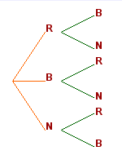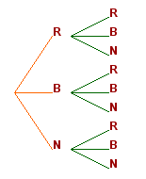

No es necesario que copies ningún ejemplo, pero fíjate bien en cada uno de ellos ya que luego cuando hagas los ejercicios necesitarás saber cómo se han hecho los ejemplos

1.- ¿Qué diagrama de árbol es el que corresponde al experimento cuando devolvemos la bola a la urna – (con devolución)? _________________________________________________
_______________________________________________________________________

2.- ¿Cuál es el espacio muestral en cada uno de los experimentos?
Con devolución – E =

Sin devolución - E =

Cuando pulsas en |  | Puedes dibujar cualquier diagrama de árbol.
Utilízalo para realizar los siguientes ejercicios.

1.- Se lanzan tres monedas, dibuja el diagrama de árbol del experimento y escribe el espacio muestral.

2.- Se lanzan dos dados, dibuja el diagrama de árbol del experimento y escribe el espacio muestral.

 | Pulsa |  | para ir a la página siguiente.
- Unión de sucesos

Lee la información que aparece en pantalla.

CONTESTA ESTAS CUESTIONES: | RESPUESTAS
¿A qué equivale la unión de sucesos?
¿Qué tipos de diagramas se utilizan para representar dicha unión?
Siendo  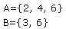  Representa la unión con los diagramas. → | 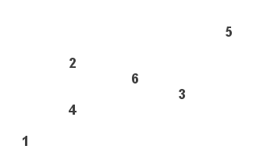

Pulsa en el botón |  | para hacer unos ejercicios.

Realiza tantos ejercicios como necesites para entender bien la escena. Después resuelve los siguientes.

En el experimento que consiste en sacar un número de la urna, considera los sucesos A=sacar múltiplo de 2 y B= sacar múltiplo de 3. Coloca cada número en el diagrama correspondiente. |  | En el experimento que consiste en sacar un número de la urna, considera los sucesos A=sacar múltiplo de 2 y B= sacar múltiplo de 6. Coloca cada número en el diagrama correspondiente.
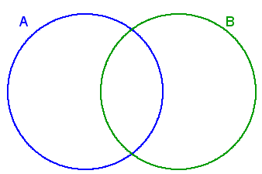

En el experimento que consiste en sacar un número de la urna, considera los sucesos A=sacar múltiplo de 4 y B= sacar múltiplo de 5. Coloca cada número en el diagrama correspondiente.
→

 | Pulsa |  | para ir a la página siguiente.
3.d. Intersección de sucesos

Lee la información que aparece en pantalla.

CONTESTA ESTAS CUESTIONES: | RESPUESTAS
¿A qué equivale la intersección de sucesos?
¿Qué tipos de diagramas se utilizan para representar dicha intersección?
Siendo

Representa la intersección con los diagramas.´
→

Pulsa en el botón |  | para hacer unos ejercicios.

Realiza tantos ejercicios como necesites para entender bien la escena. Después resuelve los siguientes.

En el experimento que consiste en sacar un número de la urna, considera los sucesos A=sacar múltiplo de 4 y B= sacar múltiplo de 6. Coloca únicamente los números de A B en la zona correspondiente del diagrama de Venn. |  | En el experimento que consiste en sacar un número de la urna, considera los sucesos A=sacar múltiplo de 3 y B= sacar múltiplo de 5. Coloca únicamente los números de A B en la zona correspondiente del diagrama de Venn.
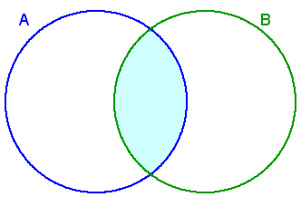

En el experimento que consiste en sacar un número de la urna, considera los sucesos A=sacar múltiplo de 2 y B= sacar múltiplo de 5. Coloca únicamente los números de A B en la zona correspondiente del diagrama de Venn.
→

Ahora te toca a ti, realiza los ejercicios de la hoja siguiente sin mirar el ordenador. Después enséñaselos a tu profesor.

EJERCICIOS

10. Decide con un sí o un no si se verifican los sucesos indicados

Tirada |  | SI o NO
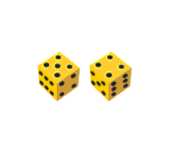 | La suma es un número par
 | Al menos uno es par
 | La diferencia es impar
 | Suman 7
 | Ninguno es múltiplo de 3
 | Ha salido un seis

11. Construye un árbol para determinar el espacio muestral de la extracción, sin devolución, de dos bolas de un urna que contiene cuatro.

12. Construye los diagramas de Venn en cada caso.
 |  |  |  | Conjuntos | Diagramas de Venn
A = múltiplos de 2
B = Múltiplos de 4
13 | 14 | 15 | 16 | A = múltiplos de 3  B = Múltiplos de 2
9 | 10 | 11 | 12 | A = múltiplos de 3  B = Múltiplos de 2
5 | 6 | 7 | 8 | A = múltiplos de 3  B = Múltiplos de 2
1 | 2 | 3 | 4 | A = múltiplos de 3  B = Múltiplos de 2
A = múltiplos de 4
B = Múltiplos de 5

 | Pulsa |  | para ir a la página siguiente.

- Experimentos aleatorios

4.a. Noción de probabilidad.

Lee la información que aparece en pantalla, observa la escena de la derecha y completa los datos que faltan a continuación:
- ¿Qué representamos en el eje vertical? _________________________________

¿Y en el eje horizontal?_________________________________
- Tira el dado 10 veces y completa la tabla siguiente:

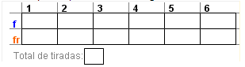

c) Tira el dado 20 veces y completa la tabla:

d) Tira el dado 1000 veces haciendo clic sobre el botón correspondiente, ¿qué observas en la tabla?

e) Tira el dado por último, 10.000 veces completa la tabla y realiza la gráfica.

Completa ahora el gráfico en el que se representan las frecuencias relativas correspondientes a los distintos sucesos:

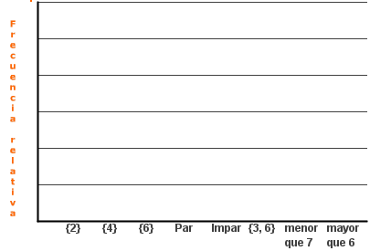

CONTESTA ESTAS CUESTIONES: | RESPUESTAS
¿Cuándo son iguales las frecuencias relativas?
¿Por qué la frecuencia relativa de par es igual a la de impar?
¿Qué frecuencia relativa es cero? ¿Por qué?

Pulsa |  | para hacer unos ejercicios. Realiza al menos tres y luego haz el siguiente.

EJERCICIO: Considera el experimento “Tirar una vez el dado”. Marca con una x la opción adecuada:

Suceso | Imposible | Muy poco probable | Poco probable | Probable al 50% | Bastante probable | Muy probable | Seguro

Par o múltiplo de 3

Menor que 1

Par o impar

Múltiplo de 3

{1, 4}

{1, 3, 5, 6}

Mayor que 2

Mayor que 6

 | Pulsa |  | para ir a la página siguiente.

4.b. La regla de Laplace

Lee la información que aparece en pantalla

CONTESTA ESTAS CUESTIONES: | RESPUESTAS
¿Cuál es la regla de Laplace?
¿Qué es necesario para poder aplicar la regla de Laplace?

Observa la escena de la derecha, ves haciendo clic en para avanzar, y completa el siguiente cuadro:

Extraemos una carta de una baraja española  casos posibles=40  ¿Cuál es la probabilidad de que sea de un palo determinado? | ¿Cuál es la probabilidad de sacar una carta de oros?  ¿Y de bastos?  ¿Y de copas?  ¿Y de espadas?
Extraemos una carta de una baraja española  casos posibles=40  ¿Cuál es la probabilidad de que sea de un nº determinado? | ¿Cuál es la probabilidad de sacar un as?  ¿Cuál la de sacar un cuatro?  ¿Cuál la de sacar una sota
Extraemos una carta de una baraja española  casos posibles=40  ¿Cuál es la probabilidad de que sea un as o un basto? | ¿Cuál es el resultado de la probabilidad pedida?
Extraemos una carta de una baraja española  casos posibles=40  ¿Cuál es la probabilidad de que sea un as y un basto? | ¿Cuál es el resultado de la probabilidad pedida?  ¿Qué diferencia hay con la probabilidad anterior?

Pulsa en el botón |  | para hacer unos ejercicios.

En la escena encontrarás cuatro tipos de experimentos, con un dado, dos dados, dos monedas y tres monedas. Realiza todos los ejercicios correspondientes a cada experimento. No es necesario que anotes ningún resultado, pero después haz los siguientes ejercicios (hoja siguiente) sin el ordenador.

EJERCICIOS

13.
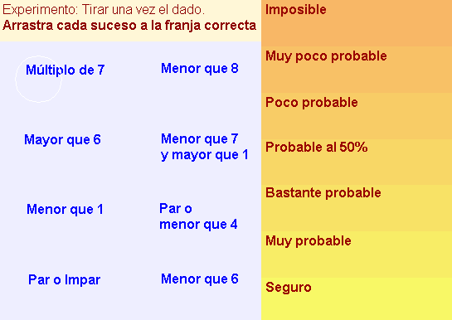

14. Ejercicio de dados.

- Halla la probabilidad de sacar un uno al tirar un dado.

- Halla la probabilidad de sacar al menos un uno al tirar dos dados.

15. Ejercicios de monedas.

- Probabilidad de sacar al menos una cara al tirar dos monedas.

- Probabilidad de sacar al menos dos caras al tirar tres monedas.

 | Pulsa |  | para ir a la página siguiente.

 | Recuerda lo más importante – RESUMEN

Variables estadísticas
Tipos
Columnas de la tabla de frecuencias:
Tipos de gráficos
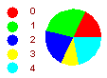 | 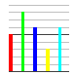 |  | 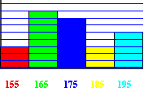
Probabilidad
Experimento aleatorio:
Sucesos Elementales |  | Espacio muestral
Unión de sucesos 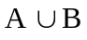 |  | Intersección de sucesos 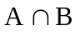
Diagrama de árbol:
Regla de Laplace:

 | Pulsa |  | para ir a la página siguiente.

 | Para practicar
Ahora vas a practicar resolviendo distintos EJERCICIOS. En las siguientes páginas encontrarás EJERCICIOS de
Ejercicios de Estadística
Ejercicios de probabilidad
Procura hacer al menos uno de cada clase y una vez resuelto comprueba la solución. Completa el enunciado con los datos con los que te aparece cada EJERCICIO en la pantalla y después resuélvelo. Es importante que primero lo resuelvas tu y después compruebes en el ordenador si lo has hecho bien.

Comienza por los Ejercicios de Estadística.
A continuación tienes hueco para copiar un ejercicio de cada tipo. Si hay algún ejercicio que no entiendes o no te sale bien, haz otro u otros más en tu cuaderno.

1. POBLACIÓN Y VARIABLE.
Describe la población y variable o variables del gráfico. Di de qué tipo son las variables, ¿cuantitativas o cualitativas?
Gráfico: Población de 20 y más años con E. Universitarios. 2007 |  | Gráfico: % de mujeres en el profesorado por enseñanza que imparten 05-06. |  | Gráfico: % de mujeres en el profesorado universitario por categoría 05-06.
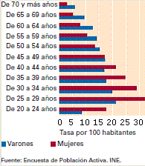 |  | 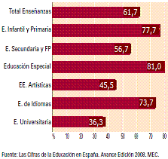 |  | 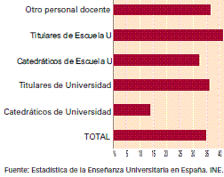

2. RECUENTO.

Haz un recuento de datos en una tabla

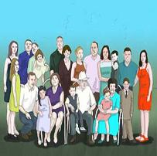 | _{(nº de hermanos)}
  x_{i} | f_{i}

3. SECTORES.

Haz un diagrama de sectores para los datos del color preferido de la tabla
x_{i} |  | f_{i}
Rojo
Verde
Azul
Amarillo
Turquesa
Total

4. BARRAS.

Haz un diagrama de barras para los datos de la tabla
x_{i} |  | f_{i}
Rojo
Verde
Azul
Amarillo
Turquesa
Total

5. PORCENTAJE.

Haz una tabla de porcentajes para los datos del color preferido de la tabla
x_{i} |  | f_{i}
Rojo
Verde
Azul
Amarillo
Turquesa
Total

6. COMPLETA LA TABLA.

Completa la tabla sabiendo que el porcentaje del rojo es el ____%

x_{i} |  | f_{i}
Rojo
Verde
Azul
Amarillo
Turquesa
Total

7. DE SECTORES A PORCENTAJES.

Mide los grados del sector _________ arrastrando el punto. Calcula el porcentaje correspondiente a la variable de este color
8. INTERPRETA GRÁFICOS

¿Cuáles son las comunidades con mayor densidad de disoluciones matrimoniales por número de habitantes? Busca en Internet el número de habitantes en el País Vasco y Murcia en el 2006. Calcula en número de disoluciones en estas dos comunidades en el 2006. |  |  | 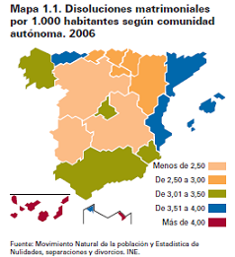
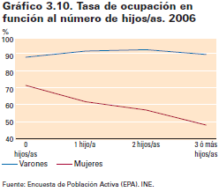 |  | ¿Cuál es el % de hombres con 3 o más hijos que tiene trabajo? Calcula ese % en el caso de las mujeres. ¿Influye el nº de hijos en la tasas de ocupación de los varones? ¿Y en las mujeres?
¿Cuál es el total de la población ocupada en el cuarto trimestre del año 2007? ¿Cuántas personas trabajaban en ese periodo a tiempo parcial? |  |  | 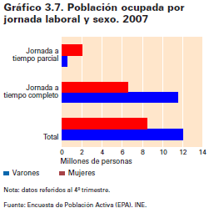

 | Pulsa |  | para ir a la página siguiente.
Ahora continuamos por los Ejercicios de probabilidad

A continuación tienes hueco para copiar un ejercicio de cada tipo. Si hay algún ejercicio que no entiendes o no te sale bien, haz otro u otros más en tu cuaderno.

1.- Caramelos

CARAMELOS DE COLORES.
La madre de Roberto le deja coger un caramelo de una bolsa. Él no puede verlos. El número de caramelos de cada color que hay en la bolsa se muestra en el gráfico. ¿Cuál es la probabilidad de que Roberto coja un caramelo rojo?
CANICAS DE COLORES.
El abuelo de Isabel le deja coger una canica de una bolsa. Ella no puede verlas. El número de canicas de cada color que hay en la bolsa se muestra en el gráfico. ¿Cuál es la probabilidad de que Isabel coja una canica roja?

LÁPICES DE COLORES.
La abuela de Pablo le deja coger un lápiz de una bolsa. Él no puede verlos. El número de lápices de cada color que hay en la bolsa se muestra en el gráfico. ¿Cuál es la probabilidad de que Pablo coja un lápiz rojo?

DADOS DE COLORES.
La tía de Carlos le deja coger un dado de una bolsa. Él no puede verlos. El número de dados de cada color que hay en la bolsa se muestra en el gráfico. ¿Cuál es la probabilidad de que Carlos coja un dado rojo?

SOBRES DE COLORES.
El padre de Alicia le deja coger un sobre de una bolsa. Ella no puede verlos. El número de sobres de cada color que hay en la bolsa se muestra en el gráfico. ¿Cuál es la probabilidad de que Alicia coja un sobre rojo?

2.- Unión
Dados los sucesos: A={ } y B={ }

Halla los elementos de

3.- Intersección
Dados los sucesos: A={ } y B={ }

Halla los elementos de

4.- Árbol
De la urna del gráfico se extraen sucesivamente dos bolas sin devolución. Dibuja el diagrama de árbol y di cuál es el número de sucesos elementales | De la urna del gráfico se extraen sucesivamente dos bolas con devolución. Dibuja el diagrama de árbol y di cuál es el número de sucesos elementales

5.- Bolas numeradas
Halla la probabilidad de que al extraer una bola de la urna del gráfico sea
a) una bola roja
b) un 2
c) roja y con 2
d) roja o con 2

6.- ¿Sorteo justo?
Entre 12 amigos se va a sortear un premio, para ello se reparten números del 0 al 11 y se extrae un número, la decena, de la urna izquierda y según la decena extraída, iremos a la urna dcha si la decena es 0 ó a la de la dcha si la decena es 1 para extraer las unidades ¿La probabilidad de ser premiados es la misma para todos? | Entre 20 amigos se va a sortear un premio, para ello se reparten números del 0 al 19 y se extrae un número, la decena, de la urna izquierda y a continuación iremos a la urna dcha para extraer las unidades ¿La probabilidad de ser premiados es la misma para todos?

7.- Equiprobables
Al comienzo del partido con una moneda se decide cuál será la portería de cada equipo ¿La probabilidad de que al equipo A le toque la portería sur es ½? | En el lanzamiento de un penalti se consideran los posibles sucesos: “gol” o “no marcar” ¿La probabilidad de gol es ½?

8.- Tres dados
Hallar la probabilidad de que al tirar tres dados la suma total sea 4. | Hallar la probabilidad de que al tirar tres dados la suma total sea 5.

 | Pulsa |  | para ir a la página siguiente.

Autoevaluación | 
Completa aquí cada uno de los enunciados que van apareciendo en el ordenador y resuélvelo, después introduce el resultado para comprobar si la solución es correcta.
Halla la frecuencia con que aparece el número __. Copia todos los números que aparecen.
Si la frecuencia de un valor es ____ y su frecuencia relativa es ____ Calcula el tamaño de la muestra o el número total de datos.
Calcula los grados que corresponden al sector de un diagrama que representa al valor ___ de la variable
Calcula la frecuencia relativa del valor de la variable que representa el sector _________.
Ambos diagramas corresponden a los mismos datos, pero una barra está mal trazada ¿la de qué número?
¿Cuántos sucesos elementales se presentan al extraer sucesivamente y ____ devolución ___ bolas de una urna con ____ bolas?
De una urna con los números del 1 al 50 se extrae uno. A es el suceso “_______________” y B es “________________” ¿Cuántos elementos tiene A U B?
De una urna con los números del 1 al 25 se extrae uno. A es el suceso “_______________” y B es “________________” ¿Cuántos sucesos elementales tiene A ∩ B?
Halla la probabilidad de que al extraer una carta de una baraja española sea ________________
En el partido del equipo A contra el B se consideran los posibles resultados: 1, X, 2. ¿La probabilidad de “1” es 1/3?

